

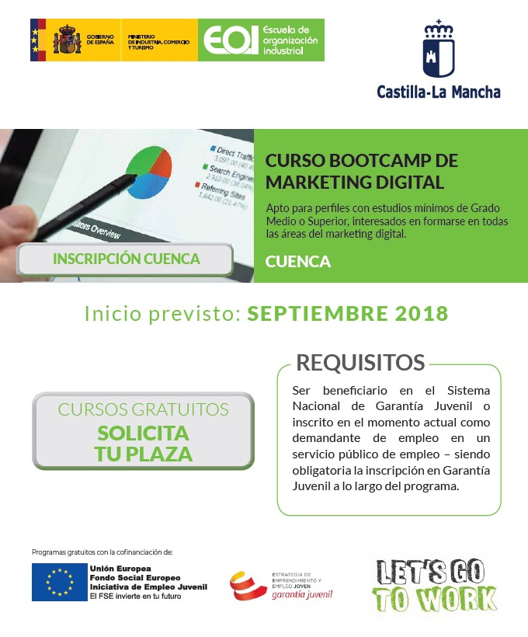

OBJETIVOS DEL CURSO
- Comprender los mecanismos de transformación de la sociedad digital actual, así como las necesidades del nuevo mercado de trabajo.
- Entender los fundamentos del marketing digital y las palancas que permiten lograr el éxito en cada una de las acciones.
- Identificar al consumidor como centro de todo el proceso y conocer cómo adaptar nuestro negocio a sus necesidades.
- Aplicar la tecnología para lograr un servicio digital de excelencia.
- Comprender la importancia del contenido dentro de una estrategia digital y dominar las técnicas para crear una estrategia de contenido exitosa.
- Utilizar las redes sociales para desarrollar la presencia digital de nuestra marca.
- Manejar el funcionamiento de los motores de búsqueda y el papel de las marcas para mejorar su posicionamiento y sus resultados.
- Conocer las últimas tendencias en publicidad digital, así como las técnicas para implementarlas en diferentes tipos de negocio.
- Identificar los elementos clave en la puesta en marcha de un negocio digital y su desarrollo.
- Aprender a medir los resultados de cada elemento de un negocio digital y comprender los importes de las diferentes herramientas utilizadas para tomar decisiones adecuadas.

Inscripción on line

